2017上半年教师资格证面试真题及解析：高中语文（第四批）
高中语文《锦瑟》
一、考题回顾
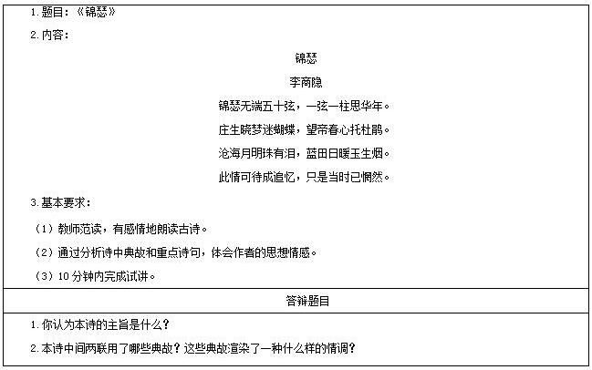
二、考题解析
高中语文《锦瑟》主要教学过程及板书设计
教学过程
(一)导入
(播放瑟乐《淡月映鱼》)同学们，知道这是什么乐器弹奏的音乐吗?
这是瑟所弹奏的《淡月映鱼》。瑟音清幽哀怨，适合弹奏悲怨的曲调。有人曾经这样来描述瑟乐：如果说筝是青年的爽朗，琴是老者的沧桑，那么瑟便是中年的深沉。
人到中年，在饱尝人间冷暖，历经人生百态，阅尽沧海桑田之后，李商隐在《锦瑟》中会给我们带来怎样深沉的内心体验呢?让我们走进《锦瑟》。
(二)初读，感受诗美
1.教师范读。
2.学生谈情感基调。(哀婉伤感)
3.学生自由读诗，师适当点评。
(三)品读，走入诗境
1.你能找到诗中直接表达作者情感的词语吗?(惘然)
2.诗作中作者是如何传达伤感而又迷惘的情感的?分小组学习，各组选择其中一联解读。
首联：锦瑟无端五十弦，一弦一柱思华年。
聆锦瑟之繁弦，思华年之往事;音繁而绪乱，怅惘怨恨以难言。
“锦瑟”，其形美丽精致;其声清幽哀怨，常与忆念、离别等悲怨情绪相联结。
“无端五十弦”，犹言没来由地，平白无故地，此时人痴语。锦瑟到底有多少弦，并不是锦瑟的过错，可是诗人却硬来埋怨它：锦瑟阿，你干嘛要有那么多弦?
“一弦一柱”，犹言一音一节，拨动一根琴弦。瑟具五十弦，拨动瑟弦，繁音促节，令听者顿生烦乱思绪，所谓音繁而绪乱，怅惘以难言。故一音一节皆引思绪，聆锦瑟之繁弦，思华年之往事。由此也可见，往事之千重，情肠之九曲。
“思华年”，直言本作是追思之作。华年，所谓美丽的青春年华。
颔联：庄生晓梦迷蝴蝶，望帝春心托杜鹃。
“庄生晓梦”，梦，美好而短暂，不禁让人伤感。美好而虚缈的梦境令人神往却让人迷惘。
“杜宇啼春”，托冤禽之悲啼，表达诗人无限的悲感和难言的怨愤，哀怨而悲凄的情调。“春心”，伤春之心，比喻对失去了的美好的事物的怀念。
颈联：沧海月明珠有泪，蓝田玉暖玉生烟。
“沧海月明”“明珠泣泪”，高旷皓静，凄寒孤寂的境界，表达了世事难以两全的怅惘伤感的情调。
“蓝田日暖”“良玉生烟”，美丽温暖却虚无缥缈之境，可望而不可即的无奈与迷惘。
颈联两句所表现的，是阴阳冷暖、美玉明珠，境界虽殊，而怅恨则一。诗人对于这一高洁的感情，是爱慕的、执着的，然而又是不敢亵渎、哀思叹惋的。
尾联：此情可待成追忆，只是当时已惘然。
拢束全篇，明白提出“此情”二字，与开端的“思华年”相为呼应。说明怅惘的苦痛心情。
3.同学们通过意象的赏析给我们营造了一种充满伤感迷惘的凄美之境，给人以无比新鲜而动人的感受。那么到底是什么样的意象有这般的魅力?
晓梦、春心、珠泪、玉烟，试着找找这四个意象的共同特点。(朦胧，说不清道不明。运用神话传说典故。很美，凄美。)
这种意象特别适合表达李商隐复杂变化、惆怅莫名的心境。
4.更多地了解李商隐，理解李商隐。
同学们，你们对于李商隐有怎样的了解?对于这篇作品的创作背景有哪些了解?
学生自由说，教师整理和补充。
(四)研读，拓宽思维
对比阅读李商隐其他的无题诗，进一步感受李商隐的情思和其无题诗的特点。
(五)小结全诗
同学们，课要结束了，但是我们穿越千年的诗歌之旅并没有结束。让我们用情感作为沟通古今的桥梁，用真心品味真情，从诗中感受那人生世相的新鲜有趣。
板书设计
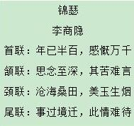
答辩题目解析
1.你认为本诗的主旨是什么?
【参考答案】
此诗内容很有争议。有人认为“锦瑟”是令孤楚家婢女名，这是首爱情诗;有人认为是追怀他死去的妻子王氏而作，是首悼亡诗;还有人说瑟有适、怨、清、和四种声调，诗的中间四句每句各咏一调，是一首描绘音乐的咏物诗。现在认为较为合理的解释是：本诗为李商隐晚年追叙生平，自伤身世之辞。
2.本诗中间两联用了哪些典故?这些典故渲染了一种什么样的情调?
【参考答案】
中间两联共用了四个典故。一是庄周梦蝶的典故，意为曾经有过梦想，曾经沉迷在美好的境界中。诗人借此典的虚缈的梦境隐喻年轻时沉迷的美好的情境。二是用望帝魂化杜鹃的典故，意为曾经害过相思，有过殷切的思念。三是用南海鲛人的故事，意在说梦想和思想都破灭后所得只是满眼的泪水。借此把月珠泪合而为一，构成了一个朦胧的妙境，表达一种复杂的怅惘情怀，既有对其高旷浩净的爱赏，又有于其凄寒孤寂的感伤。四是用传说中蓝田产玉的故事，意在说梦想和思情破灭后的迷惘。诗人借此具有极高美学意味的理想景色，抒发一种对于高洁情感无法亲近的怅恨。四个典故的运用，表达了诗人怅惘、悲伤的内心情感。

